**UJI KOMPETENSI JUNIOR WEB DEVELOPER**

**NAMA : EKA WAHYUNI DARMAYANTI**

1. ARRAY ASSOSIATIF ( array.php )

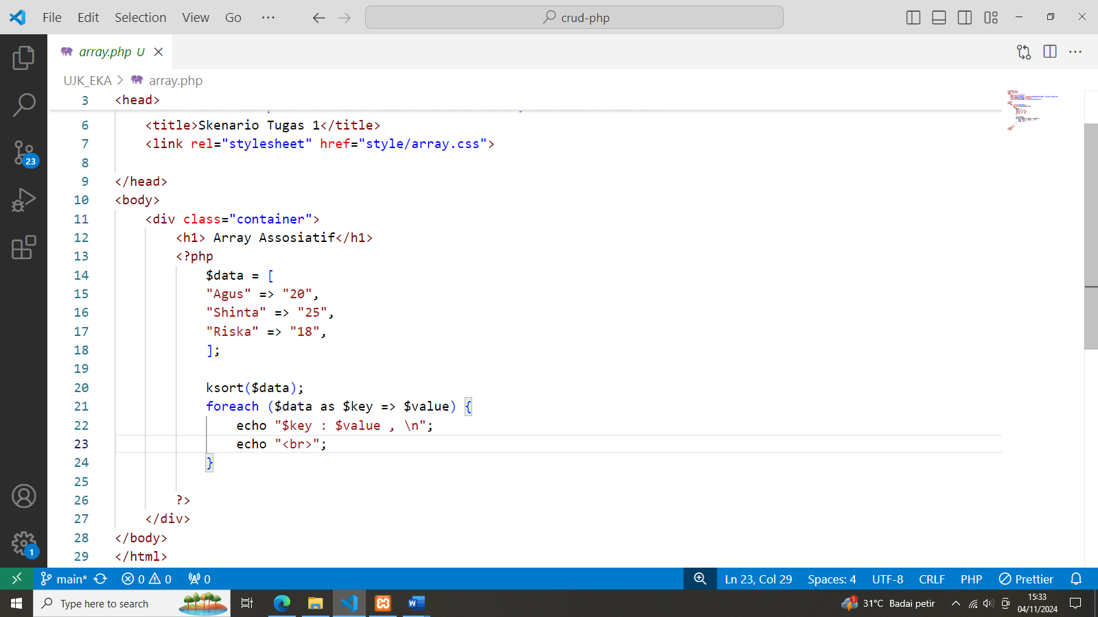

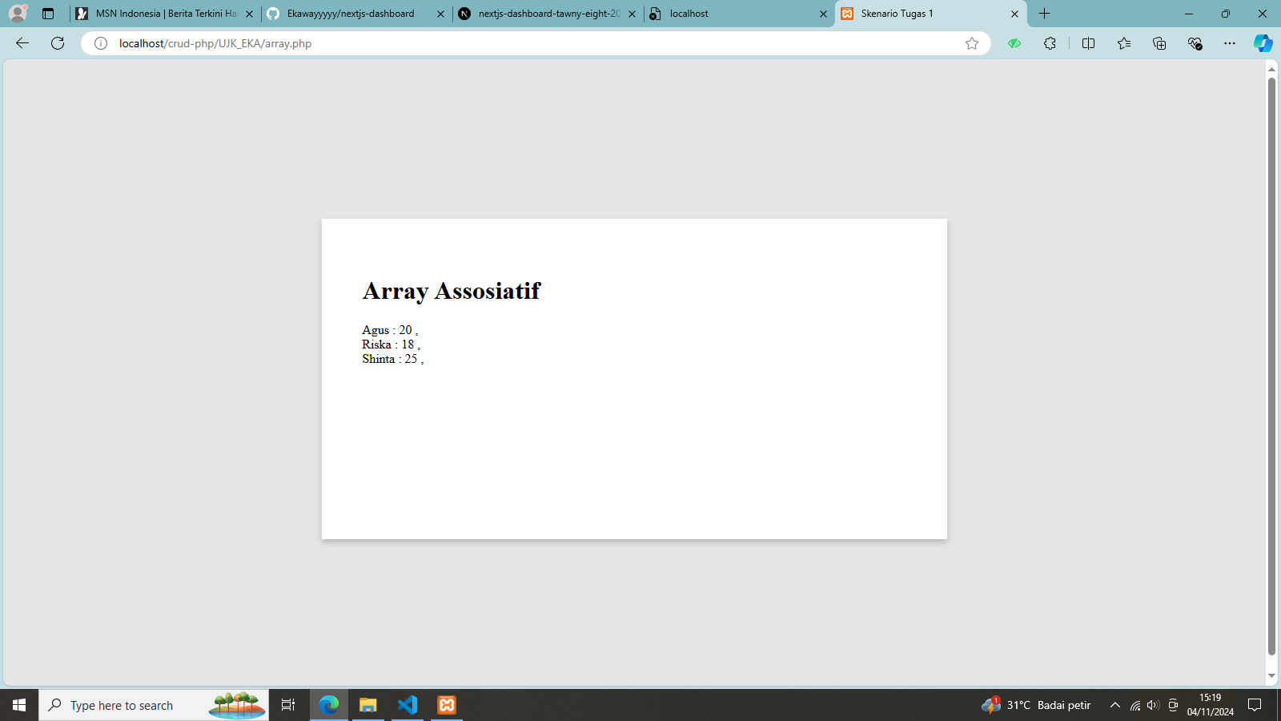

1. HALAMAN INPUT ( create.php )

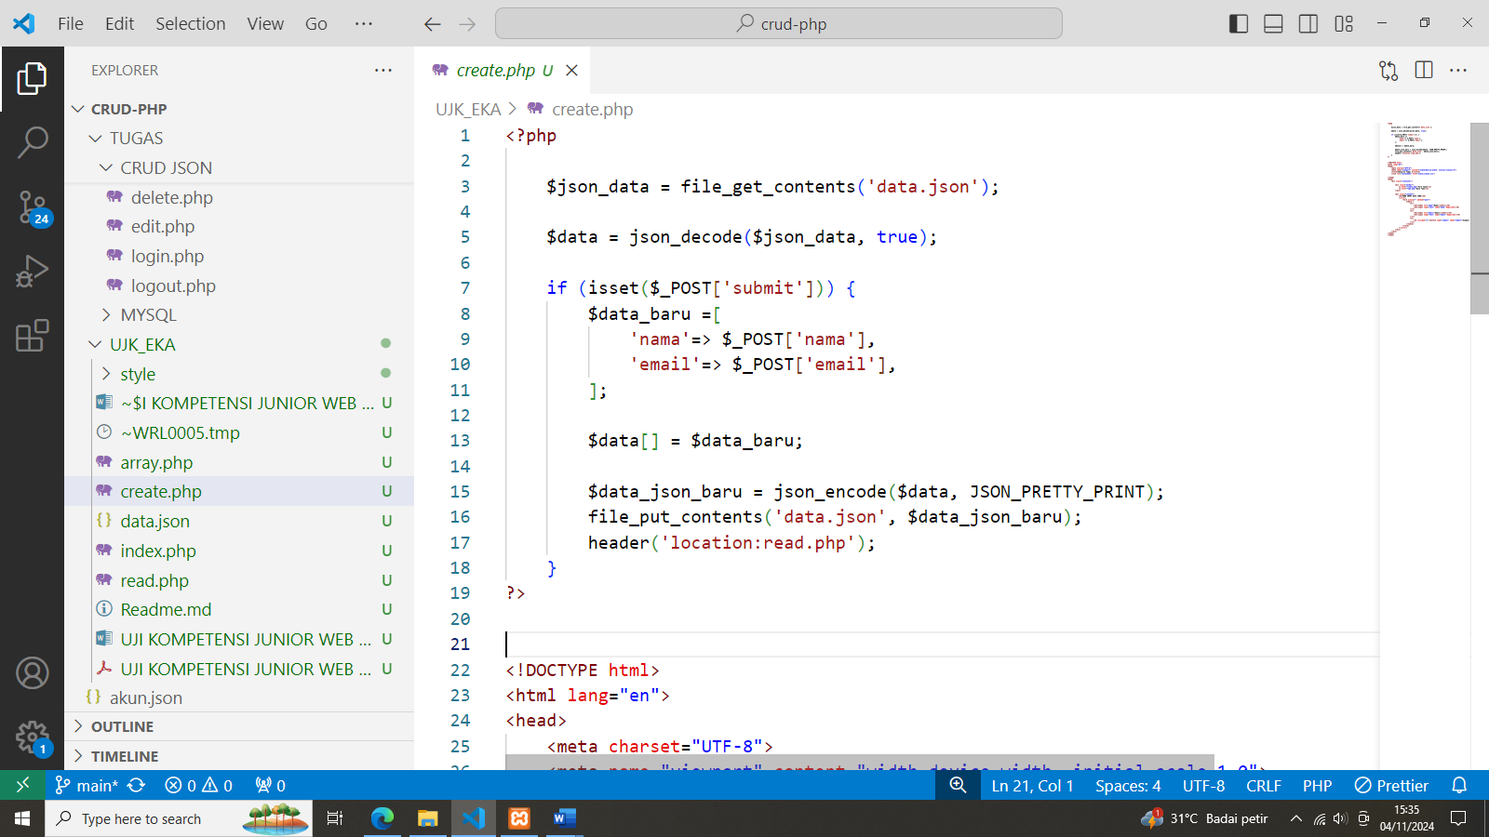

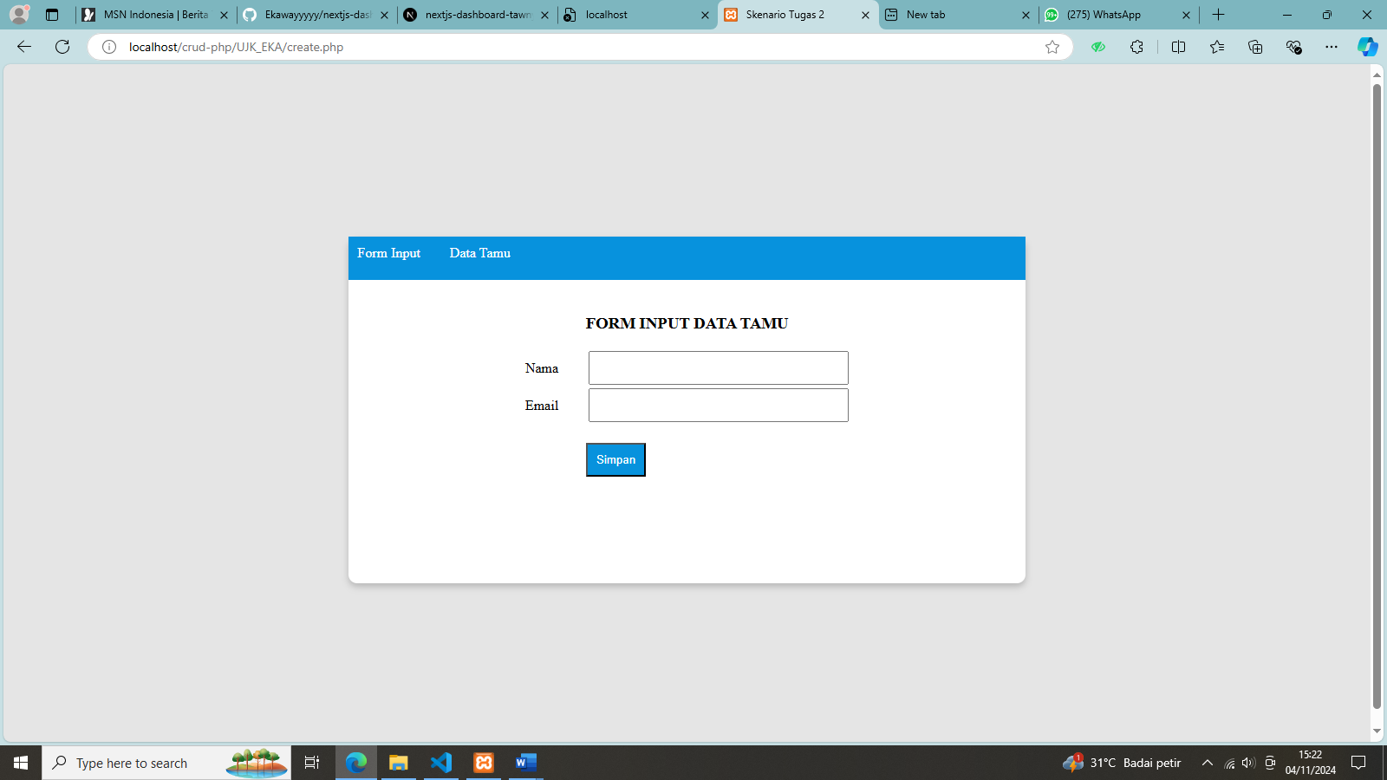

1. HALAMAN OUTPUT ( read.php )

